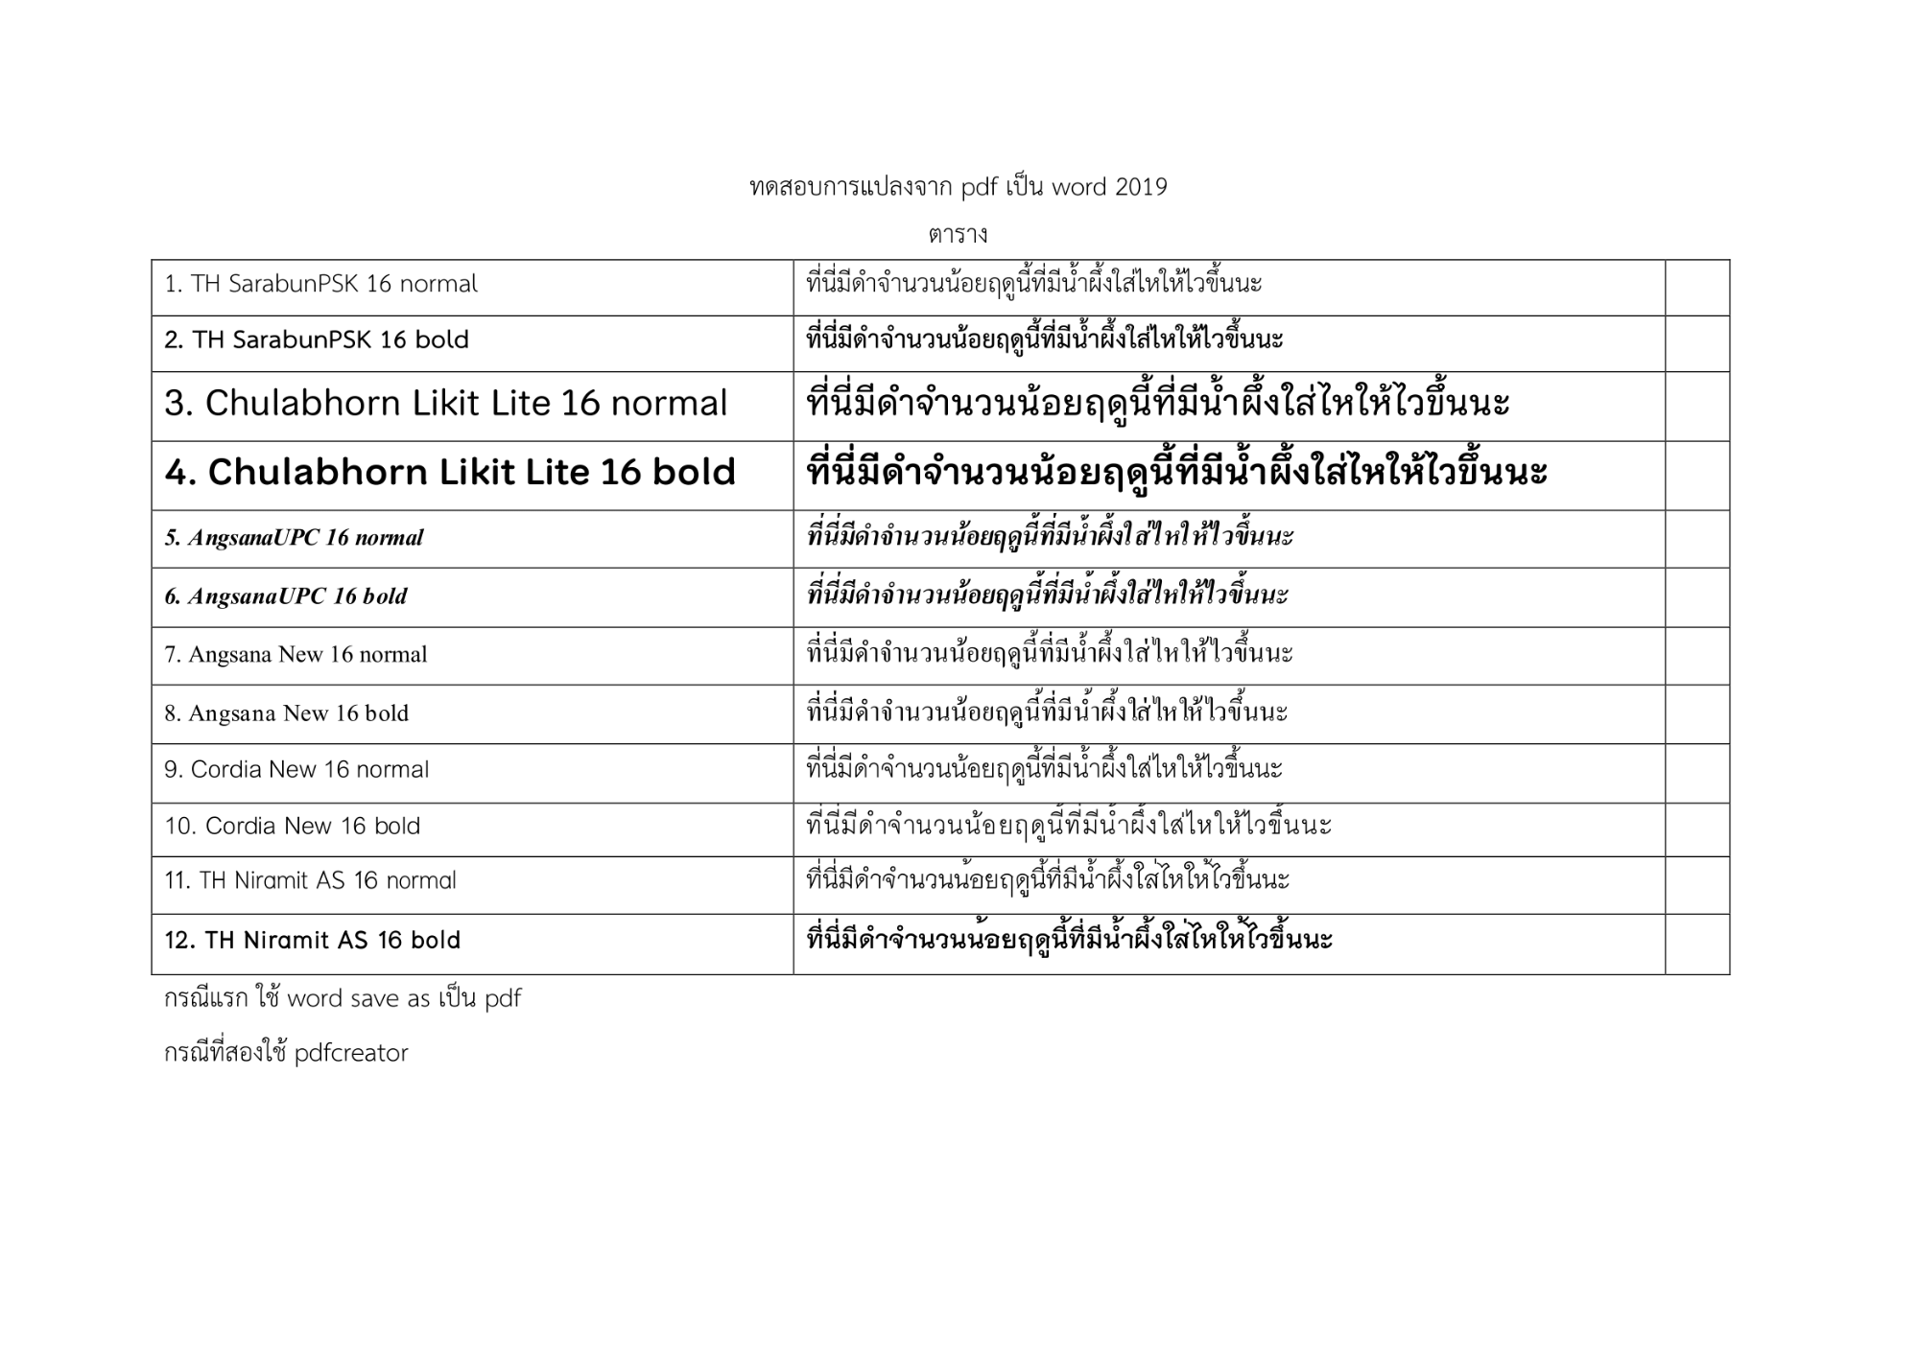
ทดสอบการแปลงจาก pdf เป็น Word 2019
ตาราง
1. TH SarabunPSK 16 normal
2. TH SarabunPSK 16 bold
3. Chulabhorn Likit Lite 16 normal 4. Chulabhorn Likit Lite 16 bold
sold
5. AngsanaUPC 16 normal
6. AngsanaUPC 16 bold
ที่นี่มีดําจํานวนน้อยฤดูนี้ที่มีน้ําผึ้งใส่ไหให้ไวขึ้นนะ ที่นี่มีดําจํานวนน้อยฤดูนี้ที่มีน้ําผึ้งใส่ไหให้ไวขึ้นนะ ที่นี่มีจํานวนน้อยฤดูนี้ที่มีน้ําผึ้งใส่ไหให้ไวขึ้นนะ ที่นี่มีดําจํานวนน้อยฤดนี้ที่มีน้ําผึ้งใส่ไหให้ไวขึ้นนะ ที่นี่มีคําจํานวนน้อยฤดูนี้ที่มีน้ําผึ้งใส่ไหให้ไวขึ้นนะ ที่นี่มีคําจํานวนน้อยฤดูนี้ที่มีน้ําผึ้งใส่ไหให้ไวขึ้นนะ ที่นี่มีคําจํานวนน้อยฤดูนี้ที่มีน้ําผึ้งใส่ไหให้ไวขึ้นนะ ที่นี่มีคําจํานวนน้อยฤดูนี้ที่มีน้ําผึ้งใส่ไหให้ไวขึ้นนะ ที่นี่มีคําจํานวนน้อยฤดูนี้ที่มีน้ําผึ้งใส่ไหให้ไวขึ้นนะ ที่นี่มีคําจํานวนน้อยฤดูนี้ที่มีน้ําผึ้งใส่ไหให้ไวขึ้นนะ ที่นี่มีจํานวนน้อยฤดูนี้ที่มีน้ําผึ้งใสใหให้ไวขึ้นนะ ที่นี่มีดําจํานวนน้อยฤดูนี้ที่มีน้ําผึ้งใสให้ให้ไวขึ้นนะ
7. Angsana New 16 normal
8. Angsana New 16 bold
9. Cordia New 16 normal
10. Cordia New 16 bold
11. TH Niramit AS 16 normal
12. TH Niramit AS 16 bold
กรณีแรก ใช้ word save as เป็น pdf กรณีที่สองใช้ pdfcreator

